Composite ve Friend Class
Aşağıdaki market ve ürün sınıflarını ve bu sınıfları kullanan main fonksiyonu kodlayınız.

Market ve Ürün sınıfları UML Diagramları
Market
- ad: string
- gelir: double
- gider: double
- kar: double
- urunler: vector<Urun>
+ Market()
+ Market(string ad)
verilen adda market oluşturur
+ urunEkle(Urun urun): void
markete urun ekler
+ hasilatHesapla(): void
marketin gelir, gider ve karını hesaplar (her ürünün %20 komisyon ile satıldığını varsayabilirsiniz)
+ dokumYazdir(): void
marketin dökümünü yazdırır (örnek ekran çıktısına bakınız)

Urun
- ad: string
- stok: int
- satilan: int
- fiyat: double
+ Urun()
boş
+ Urun(string ad, double fiyat, int stok, int satilan)
verilen parametrelere göre ürün oluşturur
+ friend class Market
Vector:
Vector uzunluğu olmayan bir dizi gibi çalışır.
Vector'e yeni eleman eklemek için push_back metodu kullanılır.
Vector'ün içerisinde o anda kaç eleman bulunduğu size metodu ile öğrenilebilir.
Vector'ün her bir elemanına bir dizinin her bir elemanına erişiyor gibi [] parantezleri kullanılarak erişilebilir.
Ayrıntılı bilgi için: http://www.cplusplus.com/reference/vector/vector/

Main Fonksiyon Kodu:
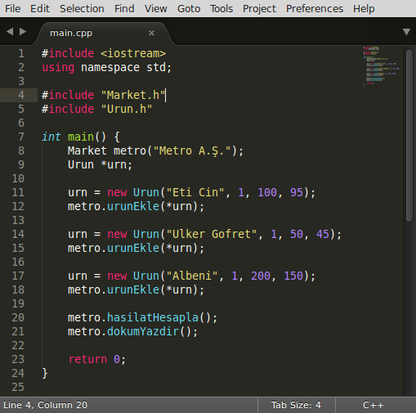

Örnek Ekran Çıktıları:
